人教版必修3 第13章 电磁感应与电磁波初步·中档卷（4题）
13.2 磁感应强度 磁通量
13.2 磁感应强度 磁通量：磁通量及其变化量的计算
1．如图所示，足够长的金属框架MON与足够长的导体棒$DE$构成回路，处在匀强磁场中且与磁场垂直。
(1)若$B_{0}=0.2\text{T}$，$DE$从O点出发，向右以$v_{0}=0.5\text{m/s}$的速度匀速运动6s，求回路中磁通量的变化量；
(2)在图中，若回路面积从$S_{0}=4.5{\text{m}}^{\text{2}}$变到$S_{1}=10{\text{m}}^{2}$，同一时间内磁感应强度大小B从$B_{0}=0.2\text{T}$变到$B_{1}=1.0\text{T}$，求回路中磁通量的变化量；
(3)若开始时$B_{0}=0.2\text{T}$，$DE$从O点右侧1m处出发，向右以$v_{1}=1\text{m/s}$的速度匀速运动，且闭合回路中没有感应电流产生，求磁感应强度大小B随时间t变化的表达式。
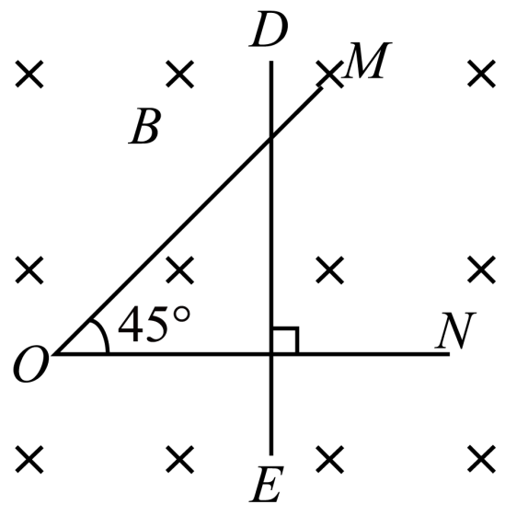
【答案】(1)$0.9\text{Wb}$；(2)$9.1\text{Wb}$；(3)$B=\frac{0.2}{{\left(1+t\right)}^{2}}\text{T}$ 【难度】0.85 【知识点】计算磁通量的变化量、探究感应电流产生的条件
【详解】(1)导体棒向右以$v_{0}=0.5\text{m/s}$的速度匀速运动6s时，位移$x=v_{0}t=3\text{m}$
由于$∠MON=45°$，因此此时回路的面积$S=\frac{x^{2}}{2}=\frac{3^{2}}{2}{\text{m}}^{2}=4.5{\text{m}}^{2}$
回路中的磁通量即磁通量的变化量$Δϕ=B_{0}S=0.9\text{Wb}$
(2)初态磁通量$ϕ_{1}=B_{0}S_{0}=0.9\text{Wb}$
末态的磁通量$ϕ_{2}=B_{1}S_{1}=10\text{Wb}$
回路中磁通量的变化量$Δϕ^{'}=ϕ_{2}−ϕ_{1}=9.1\text{Wb}$
(3)闭合回路三角形的直角边长$x=x_{0}+v_{1}t=1+t$
闭合回路中没有感应电流产生，磁通量不变，则$B_{0}⋅\frac{1}{2}{x_{0}}^{2}=B⋅\frac{1}{2}x^{2}$解得$B=\frac{0.2}{{\left(1+t\right)}^{2}}\text{T}$
13.3 电磁感应现象及应用
13.3 电磁感应现象及应用：产生感应电流条件的实验探究与判断
2．如图所示，在xOy平面内有以y轴为边界的磁感应强度大小相等、方向相反的两匀强磁场，金属圆环的圆心为O。下列过程会使环中产生感应电流的是（ ）
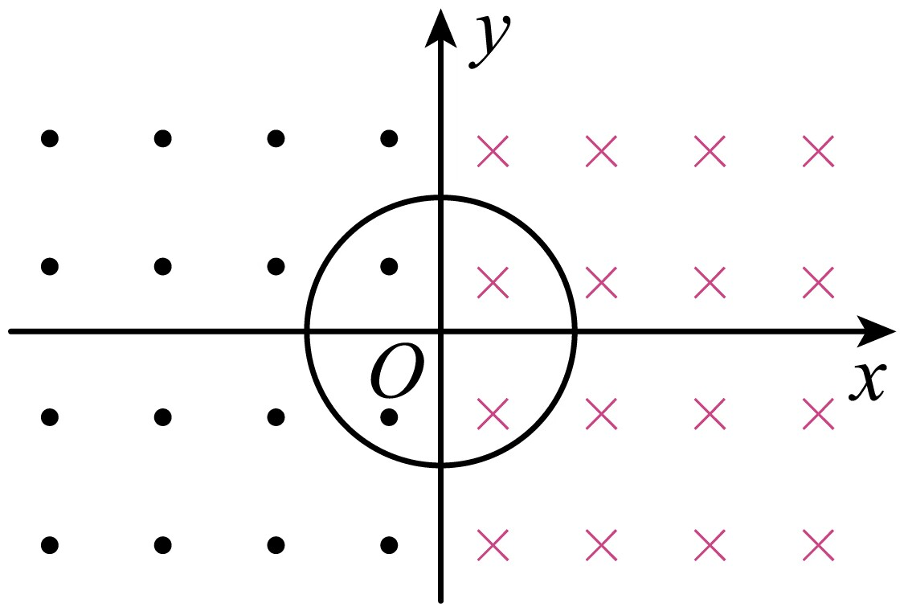
A．环沿y轴平移一小段距离；B．环沿x轴平移一小段距离；C．环绕y轴转动一小角度；D．环绕x轴转动一小角度
【答案】B 【难度】0.85 【知识点】探究感应电流产生的条件
【详解】感应电流产生的条件是，穿过线圈的磁通量发生变化：
ACD．环沿y轴平移一小段距离、环绕y轴转动一小角度、环绕x轴转动一小角度穿过线圈的磁通量始终为零，保持不变，所以无感应电流产生，故ACD错误；
B．环沿x轴平移一小段距离，穿过线圈的磁通量发生改变，能产生感应电流，故B正确。
故选B。
13.4 电磁波的发现及应用
13.4 电磁波的发现及应用：波长频率波速的计算
3．某雷达工作时，发射电磁波的波长为λ＝20 cm，每秒发射的脉冲数为n＝5 000，每个脉冲持续时间t＝0.02 μs，求电磁波的振荡频率为多少？最大侦察距离是多少？
【答案】1.5×10⁹ Hz；30 km 【难度】0.65 【知识点】电磁波的波长和频率的关系
【详解】由c＝λf，可得电磁波的振荡频率
f＝$\frac{c}{λ}$＝$\frac{3×{10}^{8}}{0.2}$ Hz＝1.5×10⁹ Hz
电磁波在雷达发射相邻两个脉冲的时间间隔内，雷达必须接收到反射回来的电磁脉冲，否则会与后面的电磁脉冲重叠而影响测量，设最大侦察距离为x，则2x＝cΔt，而Δt＝$\frac{1}{n}$－t，所以x＝$\frac{c\left(\frac{1}{n}−t\right)}{2}$≈30 km.
13.5 能量量子化
13.5 能量量子化：能量子的定量计算
4．2018年11月26日，第26届国际计量大会决定，千克由普朗克常量h及米和秒定义。即$1\text{kg}=\frac{h}{6.62607015×{10}^{−34}{\text{m}}^{2}⋅{\text{s}}^{−1}}$。此次标准实施后，SI单位中的7个基本单位将全部建立即在不变的自然常数上，保证了SI单位的长期稳定性和通用性。由上述表达式可知普朗克常量h的单位可表示为（ ）
A．N·s；B．N·m；C．J·s；D．J·s⁻¹
【答案】C 【难度】0.65 【知识点】用量纲法解物理问题、能量子
【详解】根据$1\text{kg}=\frac{h}{6.62607015×{10}^{−34}{\text{m}}^{2}⋅{\text{s}}^{−1}}$，h的单位是kg·m²·s⁻¹
根据牛顿第二定律得$1\text{N}=1\text{kg}⋅\text{m}⋅{\text{s}}^{−2}$
根据功的定义$1\text{J}=1\text{N}⋅\text{m}$
所以h的单位是J·s。
故选C。

